桃園市立永豐高中
109學年度高中博覽會
110年3月6日至110年3月7日於桃園小巨蛋辦理
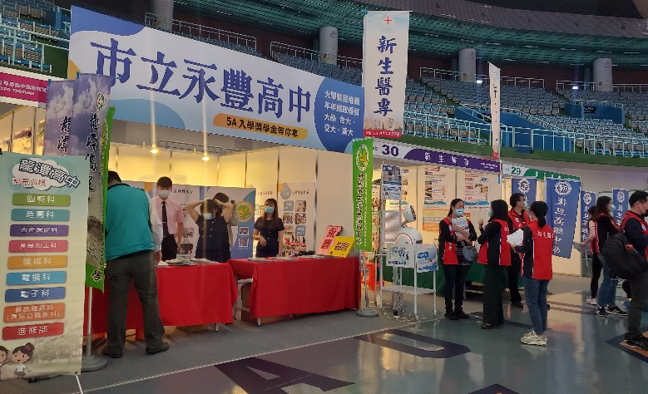 | 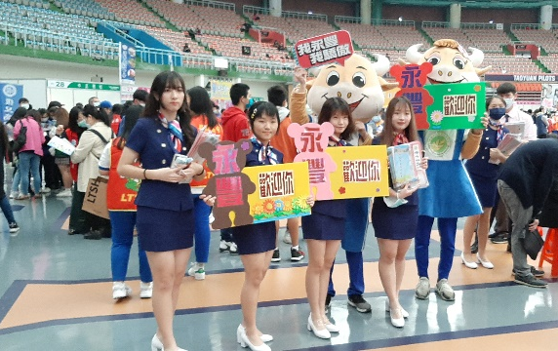
永豐攤位 | 永豐牛熱烈歡迎
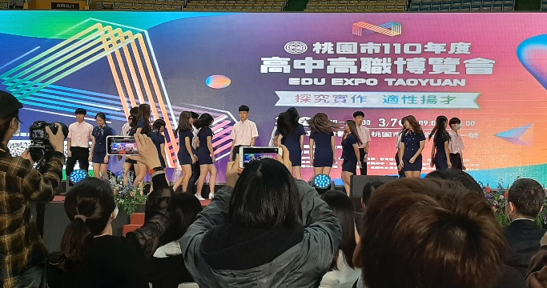 | 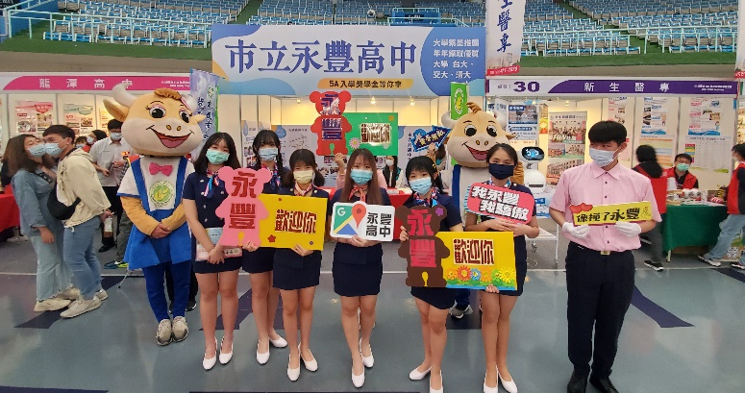
親善表演 | 親善大使與永豐牛
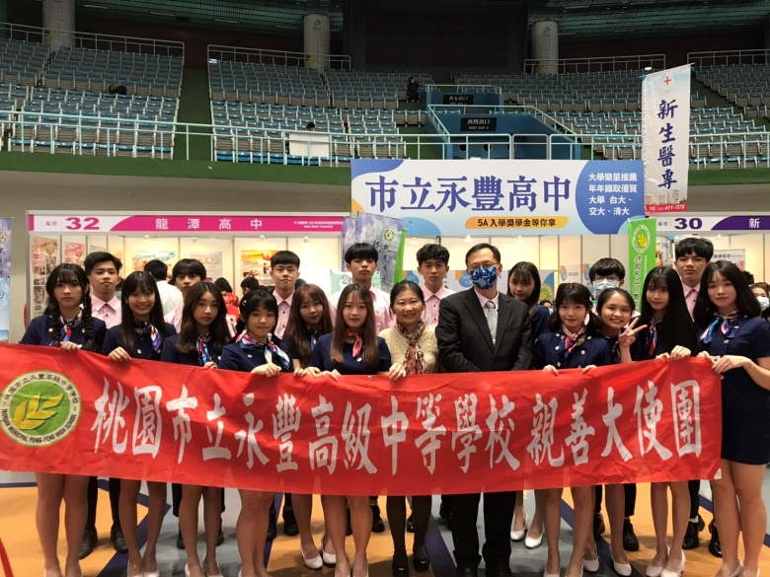 | 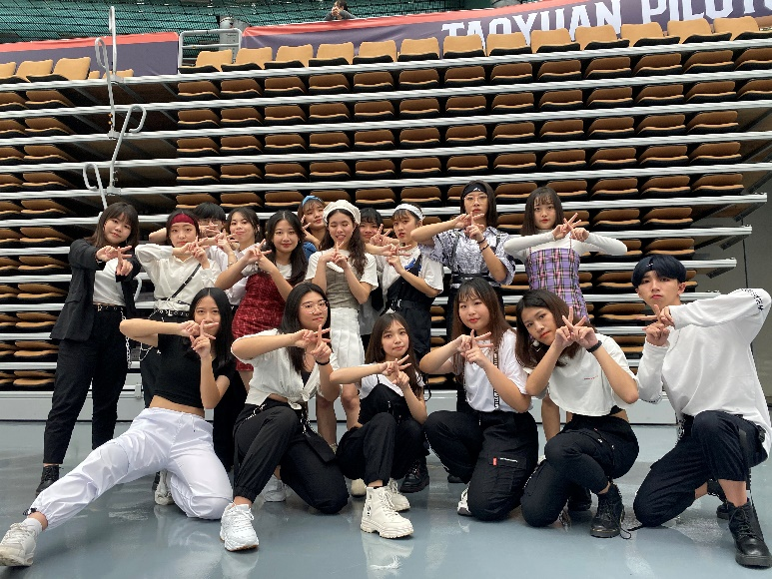
校長與親善大使 | 韓流社參與表演

